МІНІСТЕРСТВО ОСВІТИ ТА НАУКИ УКРАЇНИ

Національний університет «Одеська юридична академія»

Факультет кібербезпеки та інформаційних технологій

Кафедра інформаційних технологій

Протокол практичної роботи №4

з дисципліни об'єктно-орієнтоване програмування

на тему: «Робота з рядками та регулярними виразами»

Виконав студент групи

ІПЗ-212

Корнійчук М. М.

Прийняв

Рудніченко М. Д.

Одеса, 2022

ЗМІСТ

ВСТУП 3

ТЕОРЕТИЧНА ЧАСТИНА 4

ПРАКТИЧНА ЧАСТИНА 7

ВИСНОВОК 12

ЛІТЕРАТУРА 13

# 

# ВСТУП

Мета роботи – навчитися працювати з регулярними виразами та рядками засобами Java.

# ТЕОРЕТИЧНА ЧАСТИНА

**Строки**

Символьная строка Java представляет собой последовательность символов в Unicode. Стандартной библиотеке Java содержится класс String. Каждая символьная строка, заключенная в кавычки, представляет собой экземпляр класса String.

**Регулярные выражения**

Регулярное выражение – это шаблон для поиска строки в тексте. В Java исходным представлением этого шаблона всегда является строка, то есть объект класса String.

# ПРАКТИЧНА ЧАСТИНА

Задания на составление регулярных выражений:

1. "a.b"
2. "ab*a"
3. "ab?a"
4. "\ba(a\b)"
5. "\d*[А-Яа-я]*"
6. "^#([a-fA-F0-9]{6}|[a-fA-F0-9]{3})$"
7. "^(?:[0-9]{1,3}\.){3}[0-9]{1,3}$"
8. "^[a-zA-Z0-9._ -]+\\.(java)$"
9. "^( [a-zA-Z]­­­­­_\\$)"
10. "[А-Яа-я]*\\.([А-Я])\\.([А-Я])"

Завдання 1.

Задана строка, состоящая из нескольких слов. Вывести на консоль слова из строки, состоящие из 4 букв.

Код програми (рис. 1):

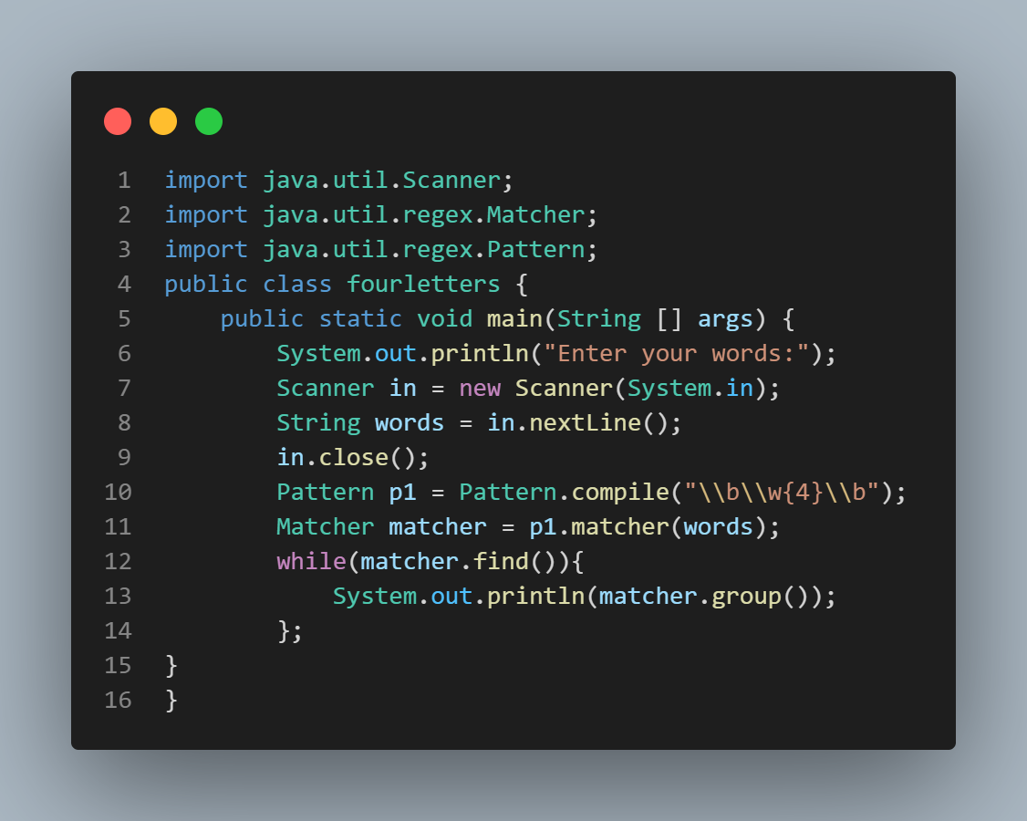

Рисунок . Код програми

Результат роботи програми наведено на рис. 2.

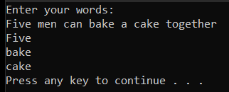

Рисунок . Приклад роботи програми до завдання 1

Завдання 2. Заменить все символы латинского алфавита в слове на соответствующие символы русского алфавита.

Код програми (рис. 3)

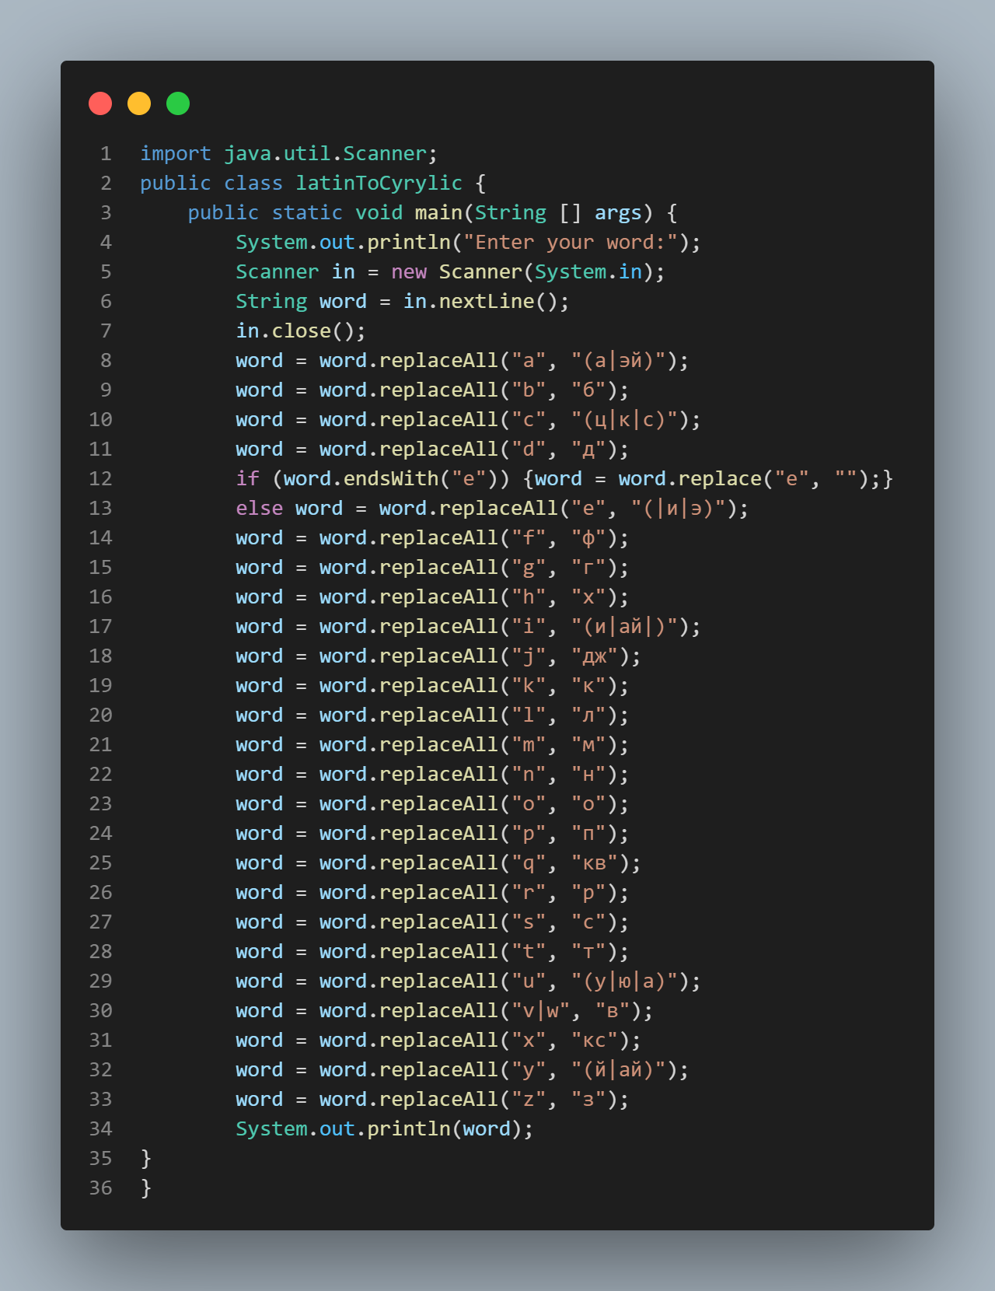

Рисунок . Код програми до завдання 2

Результат роботи програми наведено на рис. 4.

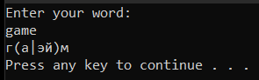

Рисунок . Приклад роботи програми до завдання 2

Завдання 3. Ввести n слов с консоли. Найти количество слов, содержащих только символы латинского алфавита.

Код програми (рис. 5)

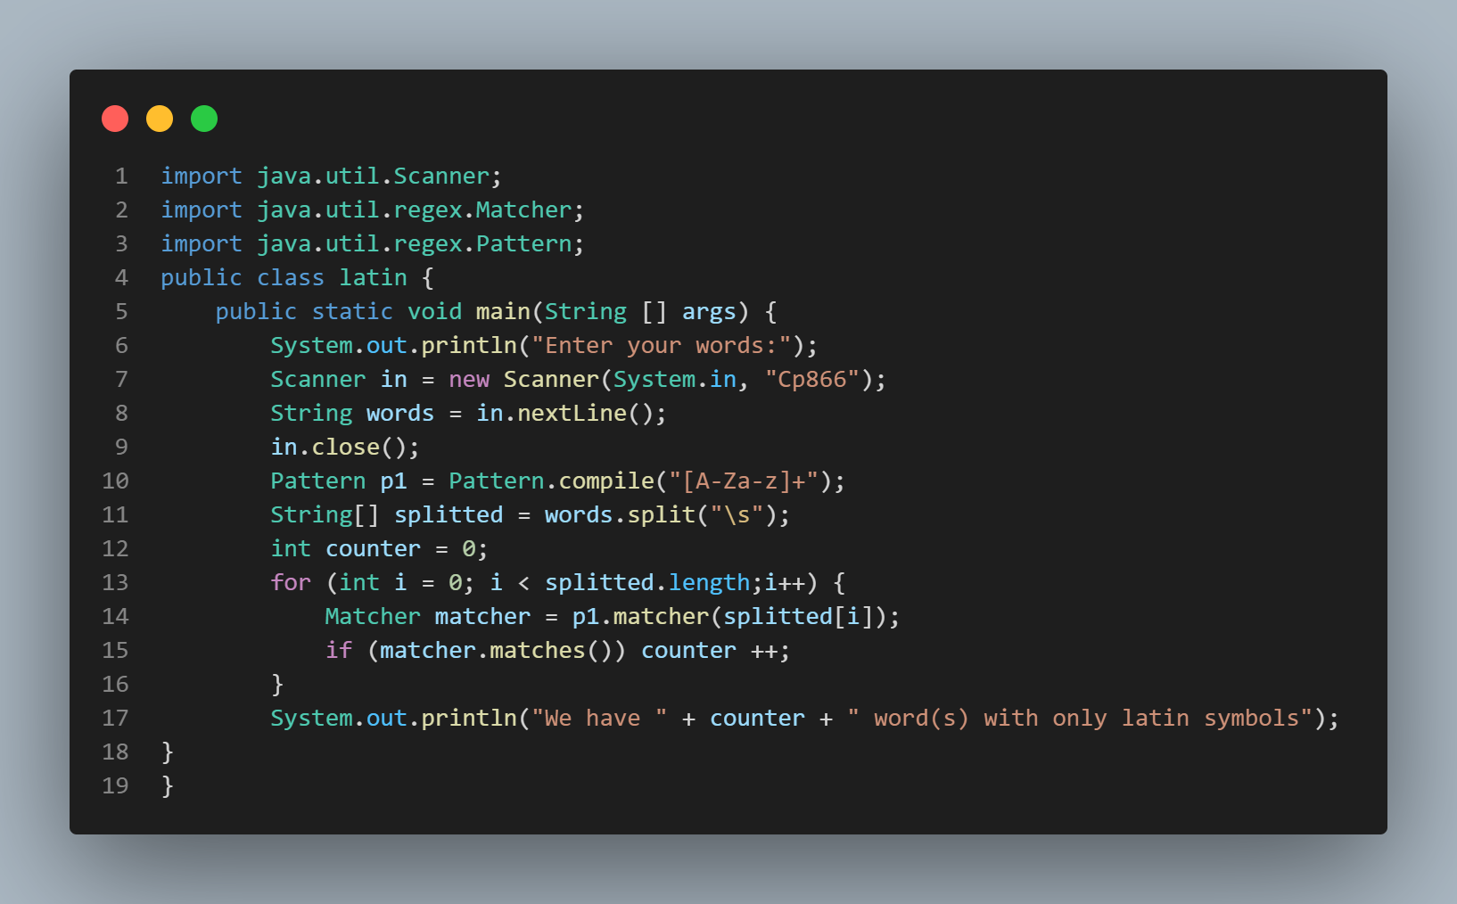

Рисунок . Код програми до завдання 3

Результат роботи програми наведено на рис. 6.

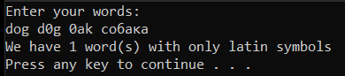

Рисунок . Приклад роботи програми до завдання 3

Завдання 4. Ввести n слов с консоли. Найти количество слов, содержащих только цифры.

Код програми (рис. 7)

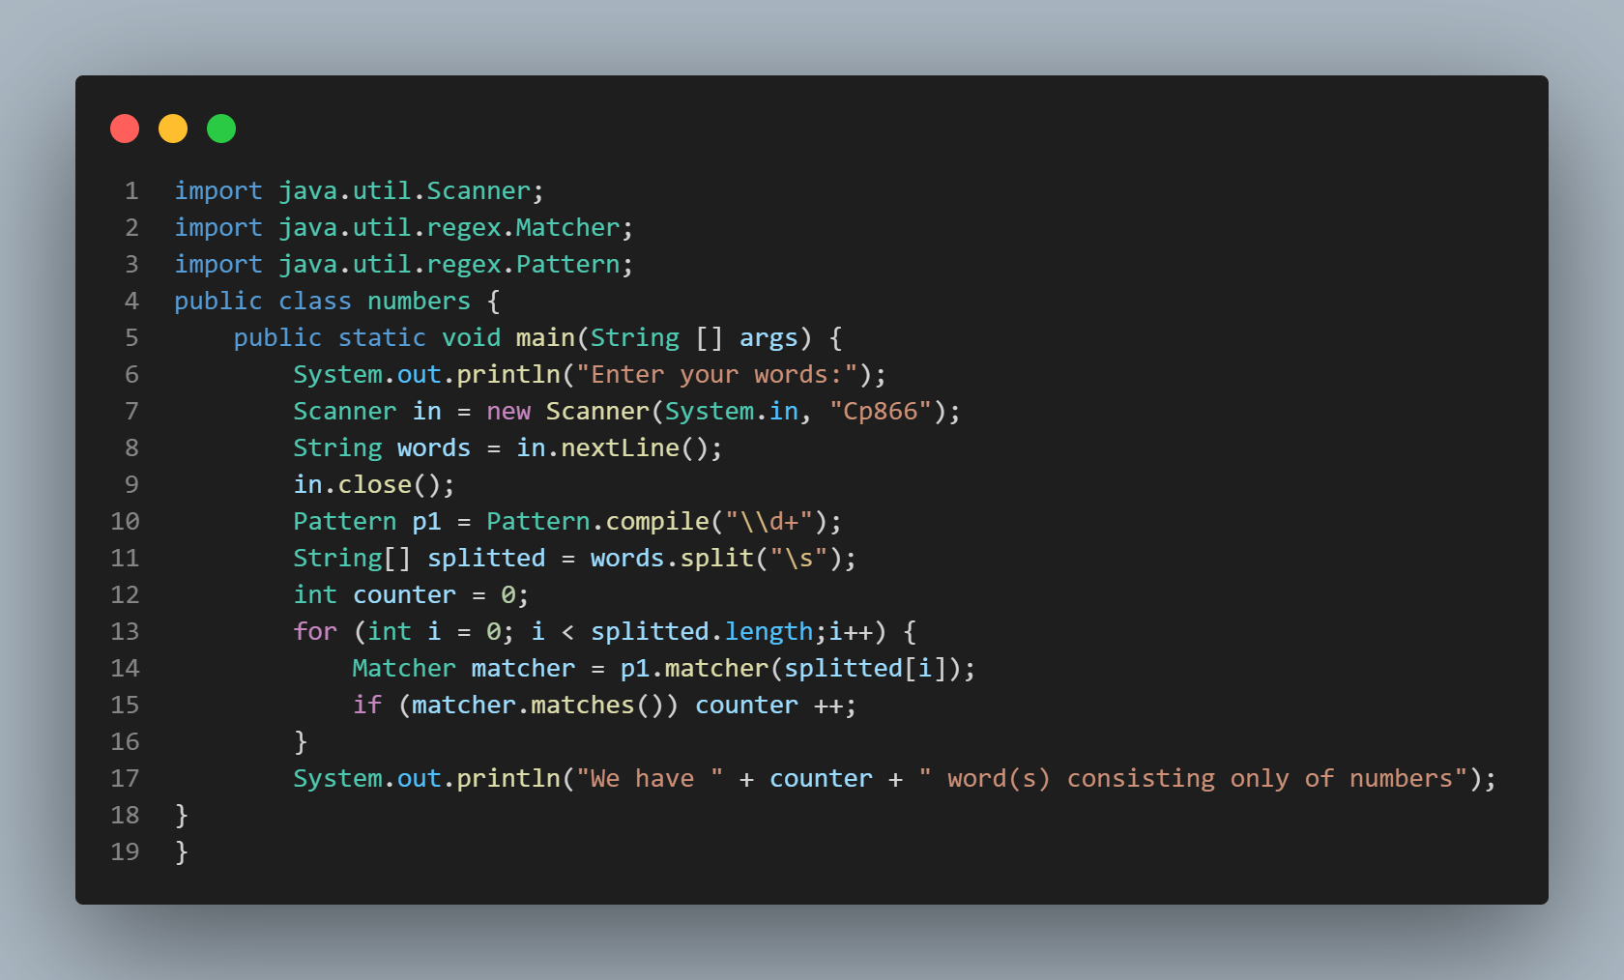

Рисунок . Код програми до завдання 4

Результат роботи програми наведено на рис. 8.

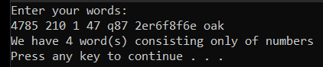

Рисунок . Приклад роботи програми до завдання 4

Завдання 5. Ввести n слов с консоли. Среди слов, состоящих только из цифр, найти слово-палиндром.

Код програми (рис. 9)

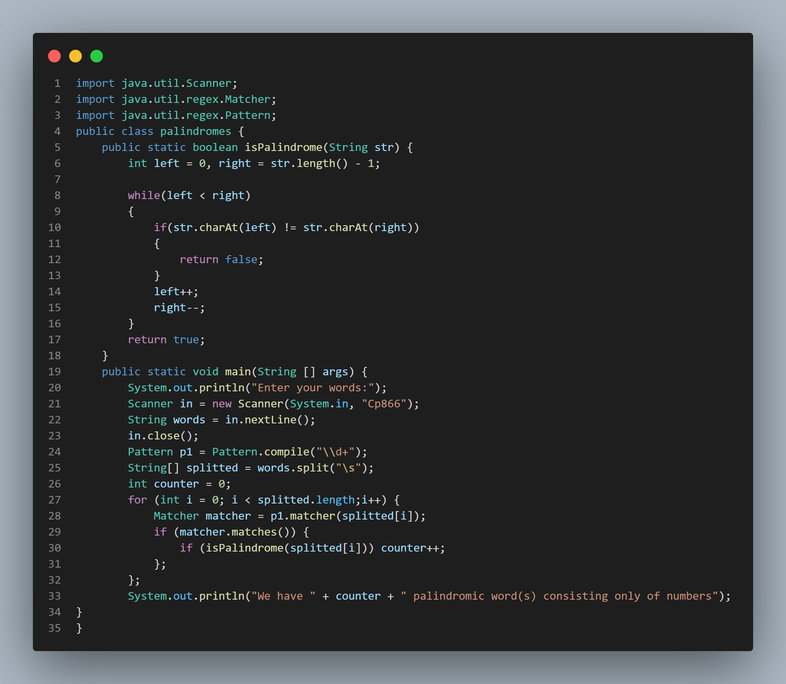

Рисунок . Код програми до завдання 5

Результат роботи програми наведено на рис. 10.

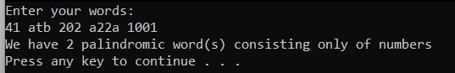

Рисунок . Приклад роботи програми до завдання 5

# ВИСНОВОК

В ході роботи я ознайомився з поняттями регулярних виразів, навчився їх створювати та працювати за допомогою них із рядками.

# 

# ЛІТЕРАТУРА

1. Васильев А. Н. Самоучитель Java с примерами и программами. 3-е издание. — СПб.: Наука и Техника, 2016. — 368 с.: ил.

Посилання на github: <https://github.com/chuguystyr/University.OOP/tree/%D0%9F%D0%A0-1>